令和７年１２月吉日
各市町教育長様
各小学校長様
関係者様
伊丹市教育長 太田 洋子
伊丹市立伊丹小学校長 奥村 智香子

令和７年度 伊丹市教育委員会指定
伊丹市立伊丹小学校 研究発表会 (第二次案内)

師走の候 皆様におかれましては，ますますご清祥のこととお喜び申し上げます。
さて，本校では伊丹市教育委員会の研究指定を受け，「伝え広げ深め合う 協働的に学ぶ子どもたちの育成」を目指して，教育実践に取り組んでまいりました。今年度からは，｢学びがいのある授業づくり｣をサブテーマにし，子どもたちが学びの意義を感じ，他者との学びの中で成長が実感できる単元づくりに重点を置いた実践に取り組んでおります。
つきましては，本校の取り組みの一端を公開すべく，研究発表会を開催いたします。公務ご多用の折とは存じますが，多数の先生方にご参会いただき，ご指導ご助言を賜りたく，ご案内申し上げます。
研究主題 伝え広げ深め合う 協働的に学ぶ子どもたちの育成
―学びがいのある授業づくりー

記
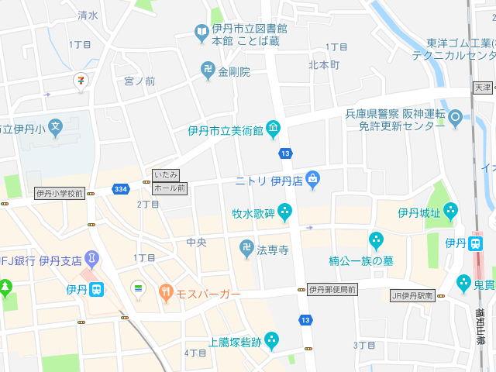
1 日 時 令和８年(2026年) 1月30日(金) 13:00~16:45
2 会 場 伊丹市立伊丹小学校
〒664-0896
兵庫県伊丹市船原1丁目1番1号
TEL：072-782-2536
FAX：072-778-1182
JR宝塚線伊丹駅下車西へ約1.1km
阪急伊丹線伊丹駅下車北へ約500m
3 日 程
13:00~13:15 (10分) 13:30～14:15 14:25～15:15 15:25 15:50 16:40 16:45
受  付 | 公開授業に  ついての説明 | 授業公開 | 移  動 | 分科会 | 移  動 | 全体会 | 講演会 | 閉  会

4 公開授業 (13:30～14:15)
学年・学級 | 授 業 者 | 教科等 | 教 材 名 | 指導助言
１年5組 | 河原 夏海 | 生活 | 『とどけ！ぼくたち、わたしたちのおもい！  ～６年生におくるとびっきりのメッセージ～』  「もうすぐ２年生」（啓林館） | 伊丹市教育委員会事務局  指導主事 橋本 哲志 先生
３年5組 | 宮本 千香代 | 国語 | 『目指せ虫はかせ!〇〇のひみつを伝え合おう！！』』  「アリの行列」（光村図書） | 伊丹市授業アドバイザー  山田 惠子 先生
４年2組 | 福中 克彦 | 社会 | 『われら兵庫っ子ＰＲ大作戦！』  「私たちの住んでいる県」（日本文教出版） | 伊丹市立荻野小学校  教頭 井上 和也 先生
６年2組 | 有吉 克哲 | 国語 | 『人生の選択！―生き方に影響を与えるものー』  「海の命」「大切にしたい言葉」（光村図書） | 伊丹市教育委員会事務局  指導主事 窪田 えみか 先生
６年5組 | 船曵 優斗 | 国語 | 『人生の選択！―生き方に影響を与えるものー』  「海の命」「大切にしたい言葉」（光村図書） | 伊丹市教育委員会事務局  学校教育課長 山下 拓志郎 先生

○授業終了後，各公開授業について，ご参会の先生方と共にふりかえる分科会を予定しております(14:25～15:15)。ご参会の先生方から忌憚のないご指導・ご助言を賜りますよう，よろしくお願い申し上げます。

5 全体会 (15:25～15:50 体育館)
(1)挨 拶 伊丹市教育長 太田 洋子
本校校長 奥村 智香子
(2)研究概要説明 本校研究担当 池田 真千子 岡山 弘輝

6 講演会 (15:50～16:40 体育館)
講 師 森ノ宮医療大学 教授 阿部 秀高 氏
演 題 「すべての子どもが成長を実感できる学びがいのある授業づくり―well-beingの実現を目指して―」

7 参加申し込みについて
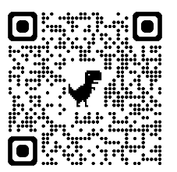
右のＱＲコード（Google Form）を読み取っていただき，必要事項をご記入のうえ１月２３日（金）までに参加申し込みの手続きをしてください。
研究紀要や指導案などの資料を１月２３日（金）よりGaroon内に掲載しておりますので
〒664-0896 兵庫県伊丹市船原１丁目１番１号
伊丹市立伊丹小学校 教 頭 若尾 英司
TEL:072-782-2536 FAX:072-778-1182 Mail:s_itami@itami.ed.jp
ご確認下さい。
8 問い合わせ先

